EL HIDRÓGENO, TECNOLOGÍA CLAVE PARA LA TRANSFORMACIÓN ENERGÉTICA EN EUROPA

El presidente Winfried Kretschmann visita LAUDA en la Feria de Hannover.

Lauda-Königshofen, 20 de abril de 2023 – LAUDA DR. R. WOBSER GMBH & CO. KG recibe una importante visita en la feria especializada Hydrogen + Fuel Cells EUROPE. En la feria más grande de Europa sobre hidrógeno, pilas de combustible y baterías estacionarias que se organiza en el marco de la Feria de Hannover, la empresa líder del mercado mundial en temperaturas precisas saludó a Winfried Kretschmann, presidente del estado federado de Baden Württemberg. El Dr. Ralf Hermann, Director General responsable de distribución de LAUDA, saludó personalmente al presidente en el stand de LAUDA y le explicó las soluciones de regulación de temperatura que esta empresa familiar ha desarrollado especialmente para la refrigeración del hidrógeno. Y es que en la electrólisis y las aplicaciones con hidrógeno líquido, una de las tecnologías clave en la transformación energética, se requiere una tecnología de regulación de la temperatura eficiente y de alto rendimiento.

«El hidrógeno como parte de una estrategia nacional o europea para la transformación energética alberga grandes oportunidades para las medianas empresas», explica el Dr. Ralf Hermann. «Por lo tanto, como líder mundial nos alegra mucho haber suscitado el interés y el respaldo de la política regional con nuestras innovadoras soluciones para la refrigeración de hidrógeno». Hasta el 21 de abril de 2023, LAUDA seguirá presentando sus innovadoras soluciones de refrigeración para el sector del hidrógeno en el stand B 20, pabellón 13 de la feria Hydrogen + Fuel Cells EUROPE.

«Conseguiremos que la economía y la sociedad sean ecológicas y sostenibles en el futuro, entre otros, con una intensificación del uso del hidrógeno. Me alegra mucho que empresas de Baden-Württemberg como LAUDA contribuyan a que alcancemos el éxito en esta transformación. El control de temperatura en el hidrógeno es uno de los muchos campos que desempeñan un papel importante para ello», dijo el presidente Kretschmann.

LAUDA ofrece una refrigeración precisa para las aplicaciones con hidrógeno
Las soluciones de regulación de temperatura para la refrigeración del hidrógeno son necesarias principalmente para la refrigeración de los electrolizadores durante la producción de hidrógeno verde. También se utilizan durante el uso y el suministro, es decir, en las estaciones de repostaje de hidrógeno y para la refrigeración por compresión. El repostaje de vehículos pesados, como trenes o barcos, se realiza con hidrógeno líquido, que debe estar muy comprimido. Esto plantea grandes exigencias técnicas para los equipos que intervienen en el transporte, almacenamiento y el propio proceso de repostaje. Para ello, LAUDA ofrece soluciones innovadoras de regulación de la temperatura que satisfacen tanto las características especiales del hidrógeno como fuente de energía como los factores externos durante el repostaje.

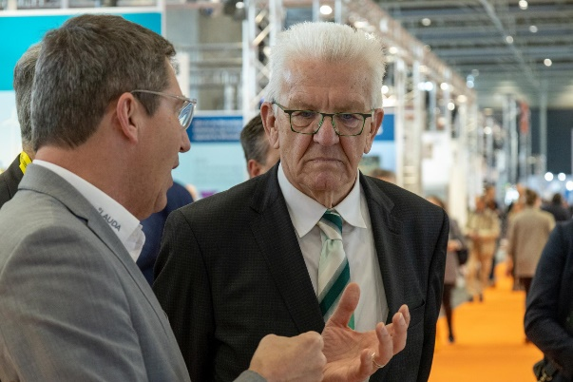Figura 1: Dr. Ralf Hermann, Director General de LAUDA (izda.) conversando con Winfried Kretschmann, presidente de Baden-Württemberg © LAUDA/Robert Horn | 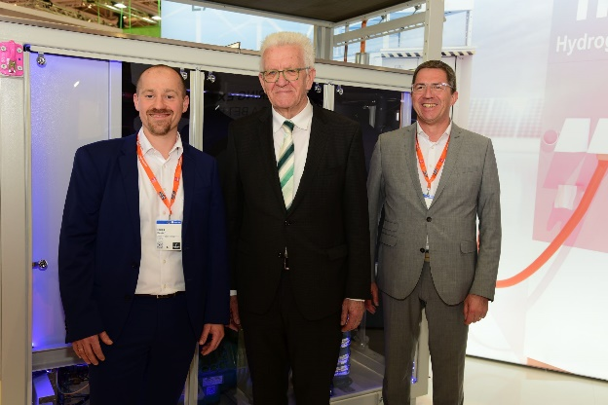  Figura 2: el presidente de Baden-Württemberg, Winfried Kretschmann, junto con el Director de Product Management, Enrico Bossart (izda.) y el Director General de LAUDA, Dr. Ralf Hermann (derecha © Ministerio de Baden-Württemberg

Somos LAUDA, líderes mundiales en el sector de la regulación exacta de la temperatura. Nuestros equipos e instalaciones de termorregulación son la parte fundamental de aplicaciones importantes y contribuyen a mejorar el futuro. Somos un proveedor integral y garantizamos la temperatura óptima en la investigación, la producción y el control de calidad. Somos el socio en el que confiar para la electromovilidad, el hidrógeno, las industrias química, farmacéutica/biotecnológica y de semiconductores, así como de la tecnología médica. Gracias a nuestro asesoramiento competente y a unas soluciones innovadoras, llevamos más de 65 años entusiasmando cada día de nuevo a nuestros clientes de todo el mundo.

En la empresa, también vamos siempre un paso por delante. Impulsamos a nuestros empleados y nos desafiamos constantemente: por un futuro mejor que forjamos juntos.

Contacto de prensa
Con mucho gusto proporcionamos a la prensa información ya preparada acerca de nuestra empresa, la LAUDA FabrikGalerie y nuestros proyectos en el ámbito del fomento de la innovación, la digitalización y la gestión de ideas. Estamos deseando mantener una comunicación abierta con usted. ¡Póngase en contacto con nosotros!

CLAUDIA HAEVERNICK
Directora de comunicación de la empresa
T + 49 (0) 9343 503-349
claudia.haevernick@lauda.de

LAUDA DR. R. WOBSER GMBH & CO. KG, Laudaplatz 1, 97922 Lauda-Königshofen, Alemania. Sociedad comanditaria: Sede Lauda-Königshofen Tribunal de registro Mannheim HRA 560069 Socio comanditario: LAUDA DR. R. WOBSER Verwaltungs-GmbH, Sede Lauda-Königshofen, tribunal de registro Mannheim HRB 560226 Directores Generales: Dr. Gunther Wobser (Presidente & CEO), Dr. Mario Englert (CFO), Dr. Ralf Hermann (CSO), Dr. Marc Stricker (COO)

